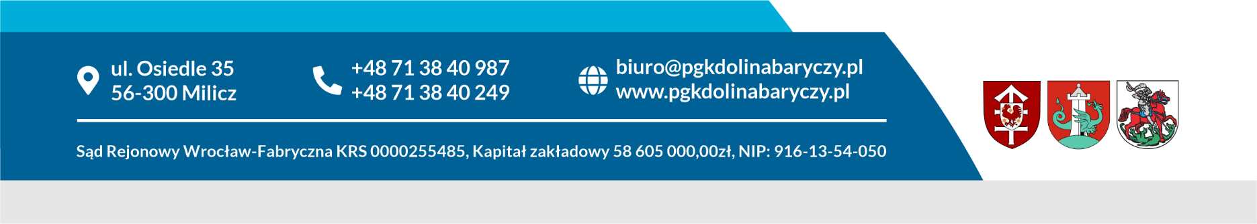
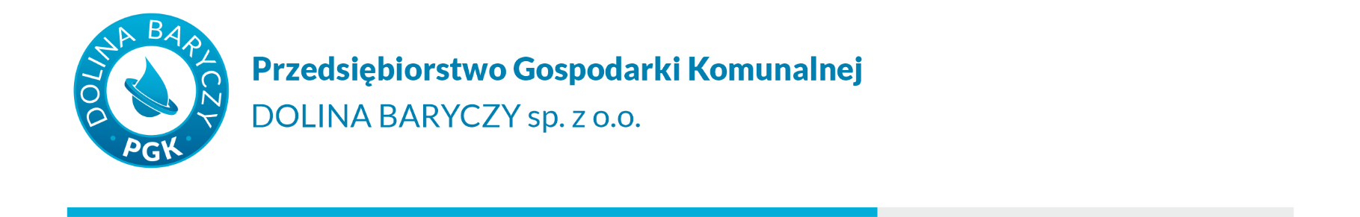
ZP-8/TP/PGK/2023 Milicz, dnia 09.06.2023 r.

INFORMACJA Z OTWARCIA OFERT
Dot. postępowania o udzielenie zamówienia publicznego pn. „Sukcesywna dostawa wraz z rozładunkiem materiałów budowlanych, w tym kostki brukowej, krawężników oraz kruszywa łamanego" – nr ref. ZP-8/TP/PGK/2023.

PGK „Dolina Baryczy sp. z o.o. z siedzibą w Miliczu (Zamawiający) działając zgodnie z art. 222 ust. 5 ustawy z dnia 11 września 2019 r. - Prawo zamówień publicznych (Dz.U. z 2022 r. poz. 1710 ze zm.) informuje, że w niniejszym postępowaniu złożono następujące oferty:

Termin otwarcia: 09.06.2023 godz.9:30.

Część I zamówienia: - DOSTAWA KOSTKI, KRAWĘŻNIKÓW I OBRZEŻY BETONOWYCH
BRAK ZŁOŻONYCH OFERT

Część II zamówienia: DOSTAWA KRUSZYWA GRANITOWEGO ŁAMANEGO i PIASKU

Numer  oferty | Nazwa (firma) i adres Wykonawcy | Oferowana cena brutto | Oferowany termin płatności
1 | Handel i Transport Ciężarowy Grzegorz Grześkowiak ul. Brzozowa 11, 63-930 Jutrosin | - | -
 | Kruszywo granitowe łamane 0/31,5 mm w kolorze granitowym | 140 220,00 | 30 dni
 | Kruszywo granitowe łamane 0/63 mm w kolorze granitowym | 81 487,50
 | Piasek naturalny na podsypkę wg PN-EN 13242:2004(3) o frakcji 0,2mm | 12 177,00
 | RAZEM | 233 884,50

